**Como instalar o SmartClient Benassi**

Copiar a pasta SmartClient.

Depois, colar no C: da maquina do usuário.

Após ter feito isso, entrar na pasta smartclient e enviar o atalho do aplicativo TotvsSmartClient para o desktop.

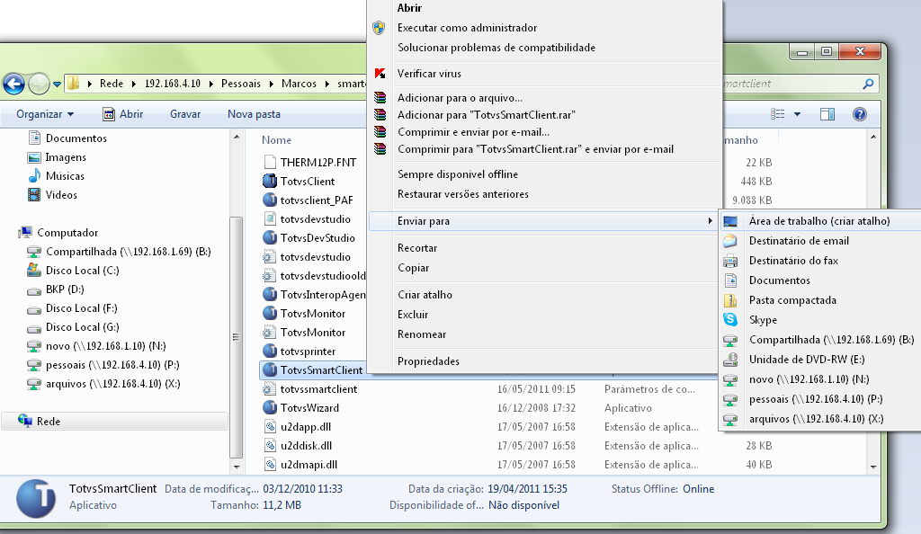

Após isso clicar com o botão direito no ícone TotvsSmartClient que está na área de trabalho e adicionar o seguinte atalho –p=sigaadv –e=Benassi_prod -m. Igual a imagem abaixo..

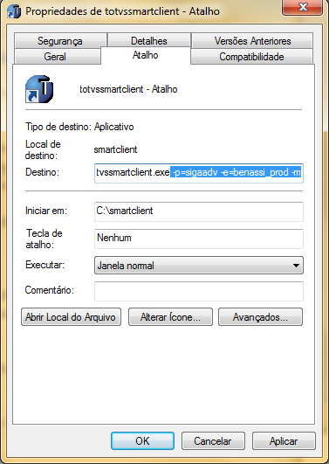

Feito isso de um duplo clique no atalho TotvsSmartClient e em seguida de ok para a interface ocean.

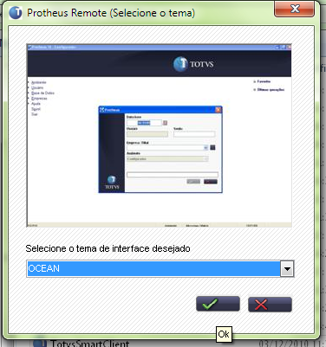

Pronto seu SmartClient está instalado.